2015
SofiaMed SA Sofia
Oprava žáruvzdorné vyzdívky naklápěcí rafinační pece na zpracování mědi torkretací za tepla, výměna vyzdívky struskové zóny naklápěcí rafinační pece na zpracování mědi.
ZEVO Chotíkov
Torkretace žáruvzdorné vyzdívky v částech spalovací komory a výsypky kotle na spalování komunálního odpadu.
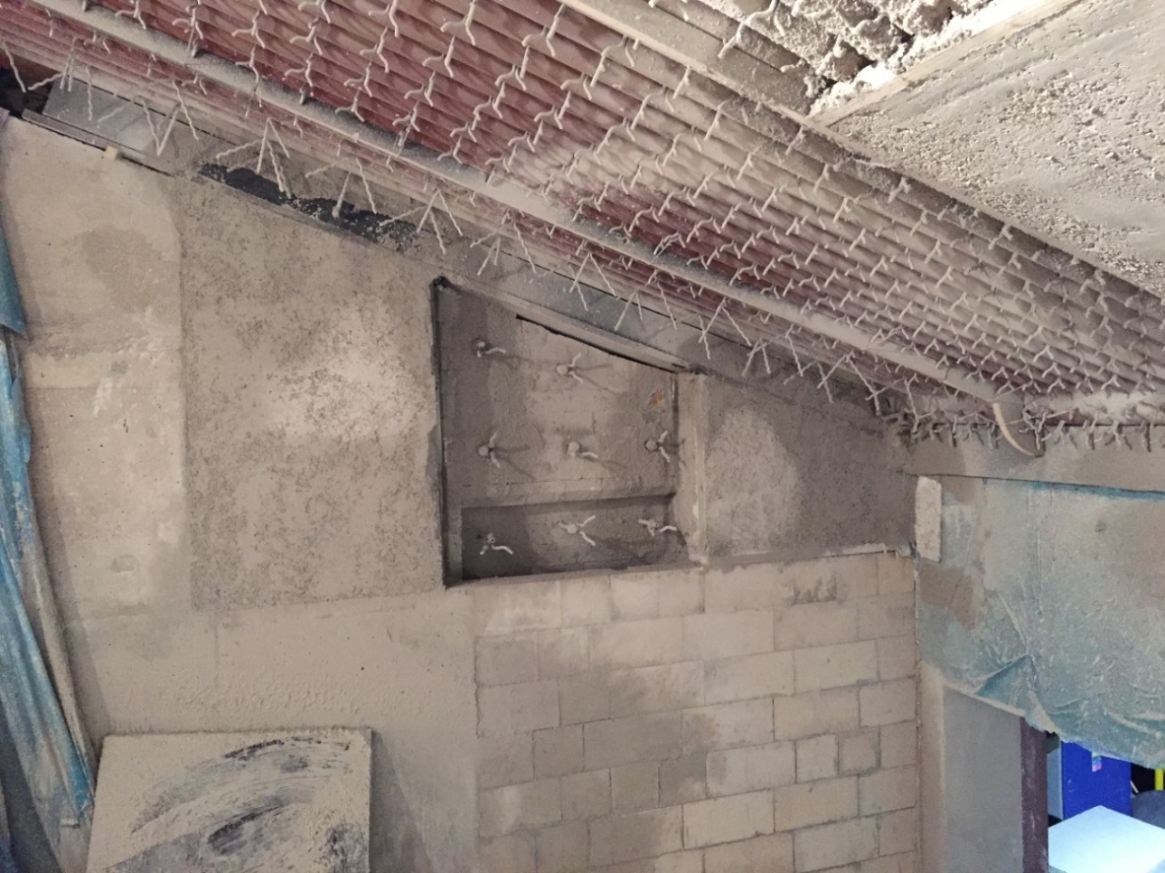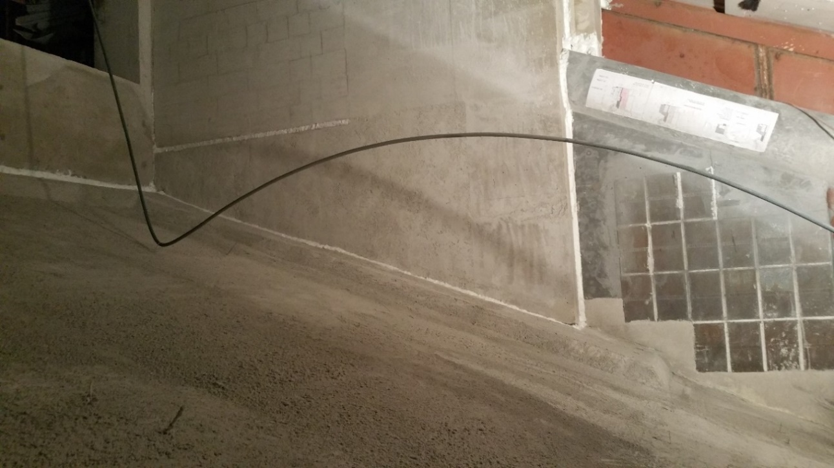

Keramost a.s. Obrnice
Instalace vláknité žáruvzdorné vyzdívky ve spalovací a směšovací komoře sušárny na bentonit.
REMET s.r.o.
Oprava žáruvzodrných vyzdívky rotační bubnové pece T5 na tavení hliníku torkretací za tepla.
Oprava žáruvzdorné vyzdívky rotační bubnové pece T6 na zpracování hliníku torkretem za tepla.
Instalace žáruvzdorné vyzdívky do částí rotačních bubnových pecí na zpracování hliníku T5, T6 litím do bednění.
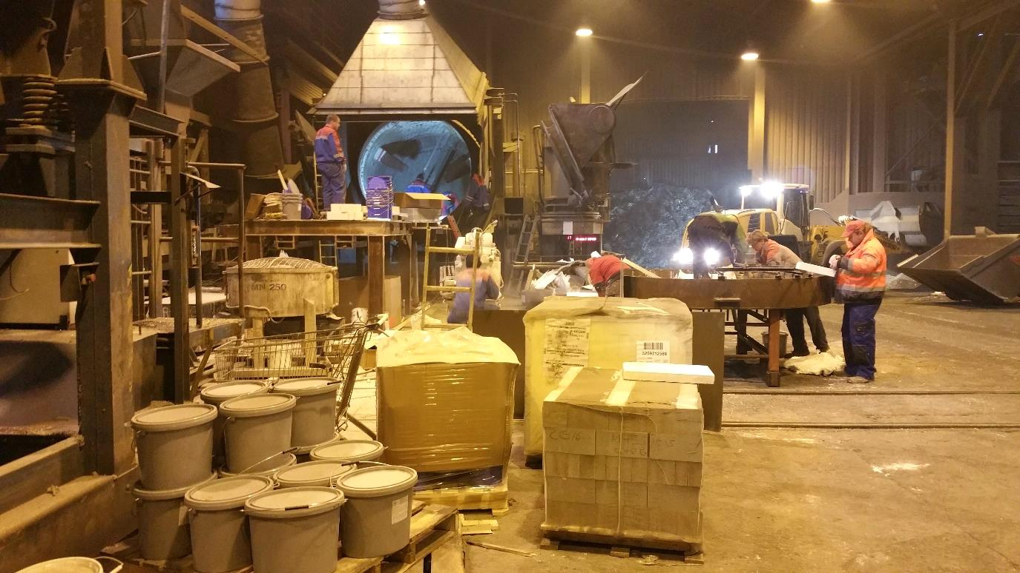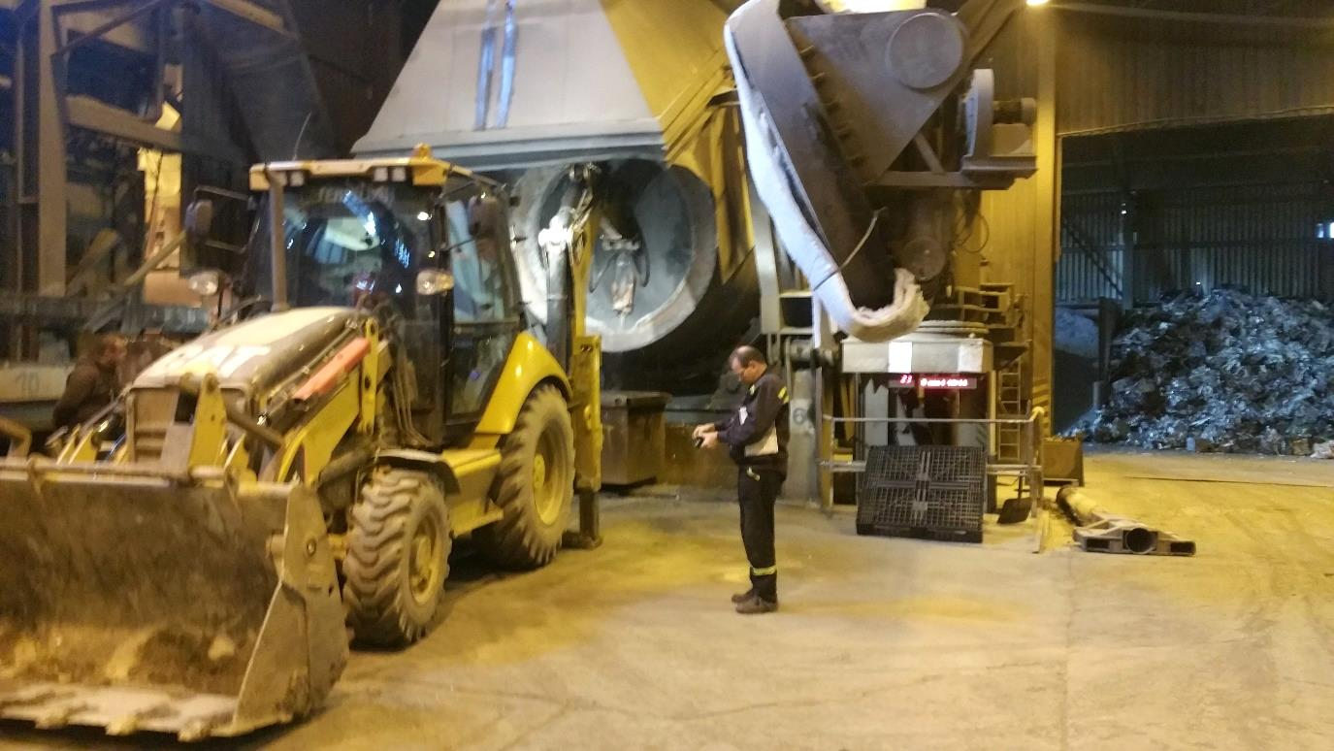
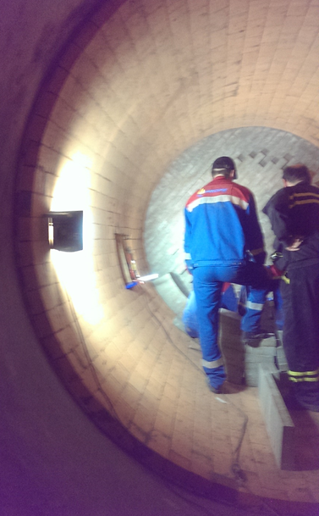
CEMEX cement Prachovice a.s.
Instalace žáruvzdorných vyzdívek z LCC žárobetonů v částech pecní linky na výrobu cementu torkretací.
2016
Unipetrol RPA s.r.o.
Kompletní výměna vyzdívky kouřovodu ethylenové jednotky 1600 m², 120 t.
Unipetrol RPA s.r.o.
Instalace žáruvzdorné vyzdívky do částí pecí ethylenové jednotky.
Česká rafinérská a.s., provoz Litvínov
Oprava žáruvzdorné vyzdívky kouřovodu rafinační jednotky torkretací suchou metodou.
Válcovny trub Chomutov a.s.
Oprava žáruvzdorné vyzdívky karuselové pece.
Confal a.s., Veľká Ľupča
Oprava žáruvzdorné vyzdívky rotační bubnové pece na zpracování hliníku torkretem za tepla.
Keramost a.s., provoz Obrnice
Oprava vláknité vyzdívky spalovací komory č. 2 sušárny bentonitu.
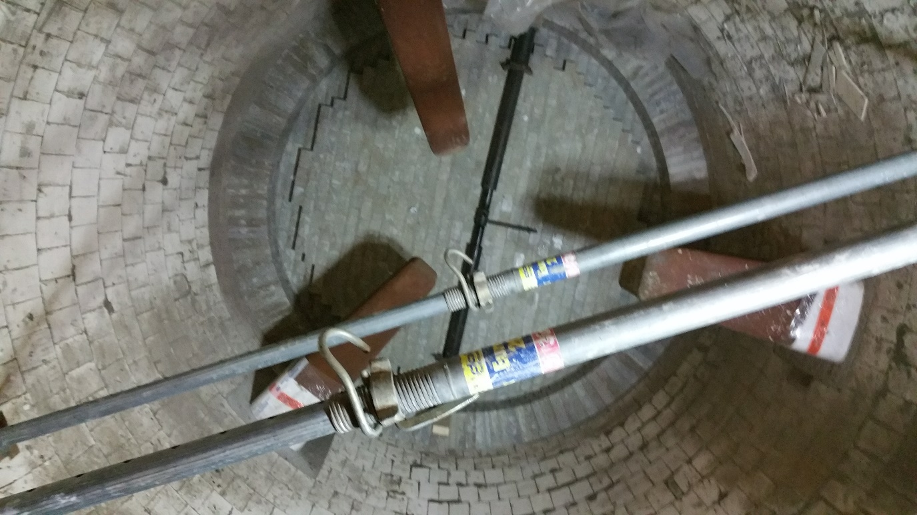
Výměna vláknité vyzdívky spalovací komory č. 1 sušárny bentonitu.
Constelium exstrusionns a.s. Děčín
Oprava žáruvzdorné vyzdívky pece na zpracování hliníku torkretem za tepla.

ŠKO-ENERGO, s.r.o.
Rekonstrukce zauhlovací linky fluidního kotle K80.
Skupina ČEZ, teplárna Trmice
Rekostrukce zazdívek kotle K6.
Elektroporcelán a.s., divize Louny
Dodávky pálicích pomůcek pro pecní vozy tunelové pece.
Confal a.s., Veľká Ľupča
Oprava žáruvzdorné vyzdívky komorové pece na zpracování hliníku torkretem za tepla.
M. T. Comax a.s., Velvary
Oprava žáruvzdorné vyzdívky rotační bubnové pece BARTZ torkretem za tepla.
Unipetrol RPA s.r.o.
Instalace protipožární ochrany ocelové nosné konstrukce krakovacích pecí ethylenové jednotky.
REMET s.r.o.
Oprava žáruvzdorné vyzdívky rotačních bubnových pecí T5 a T6 na zpracování hliníku torkretací za tepla.
Elektroporcelán a.s., divize Louny
Oprava, rekonstrukce vyzdívky tunelové pece č. 1, 48 t.
Dodávky monolitických částí vyzdívky podvozků pecních vozů.

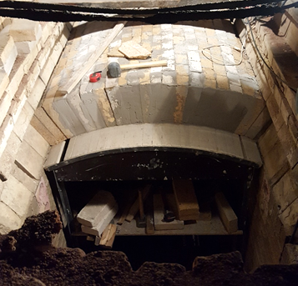

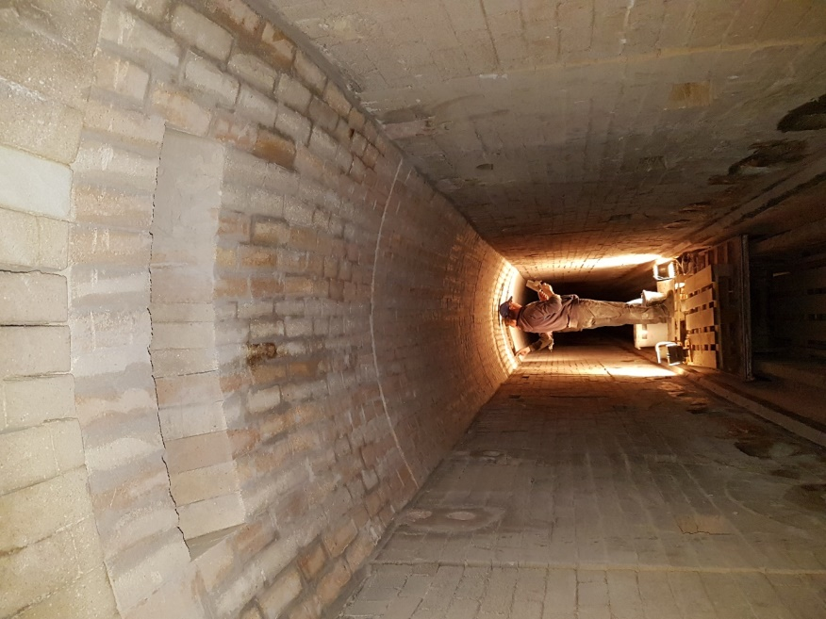

2017
REMET s.r.o.
Oprava žáruvzdorné vyzdívky rotační
bubnové pece T5 na zpracování hliníku torkretací za tepla.
Unipetrol RPA s.r.o.
Sanace komínu BBU/OXAS.

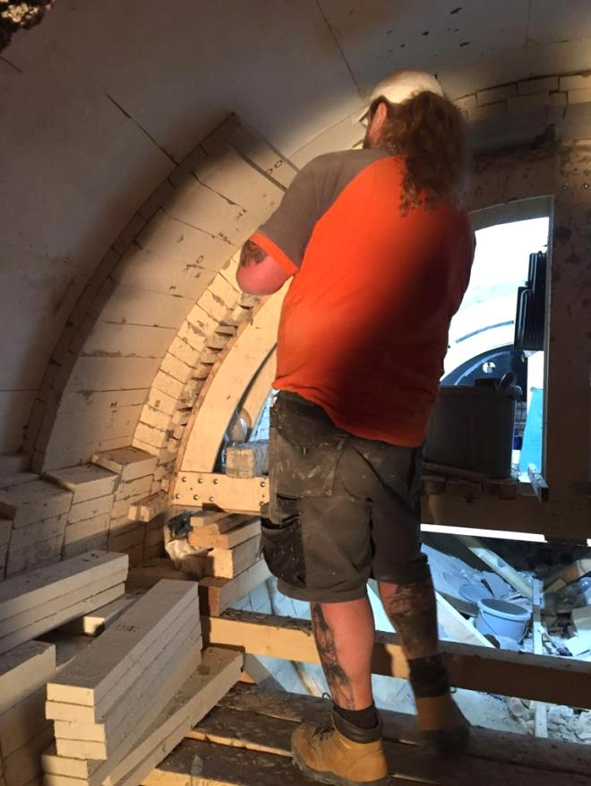
Elektroporcelán a.s., divize Louny
Dodávka měřícího vozu tunelové pece.
Dodávka pálicích pomůcek pro tunelovou pec. Výměna vyzdívky pecních vozů.
Elektroporcelán a.s., divize Merklín
Oprava/výměna vláknité vyzdívky komorové pece.
Keramost a.s., provoz Obrnice
Oprava/výměna vláknité vyzdívky spalovacích komor 2 ks sušáren bentonitu.
Confal a.s.
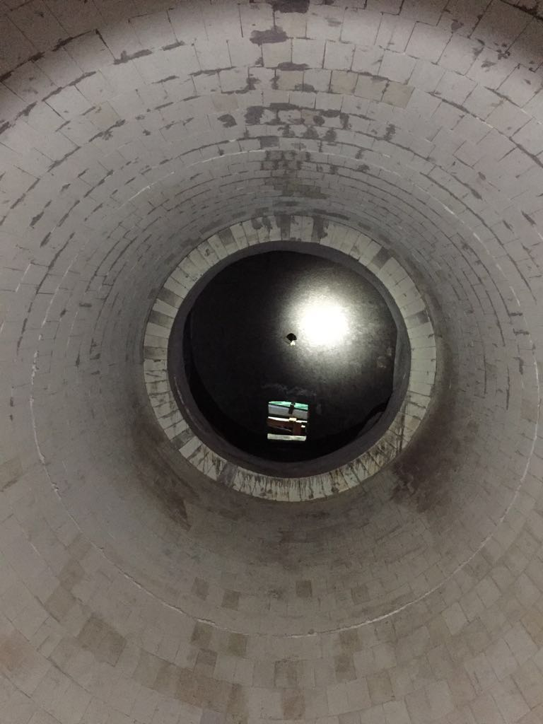
Oprava vyzdívky bubnové rotační pece na zpracování hliníku torkretací za tepla chemicky vázaným žárobetonem.
Metal Trade Comax a.s.
Opravy vyzdívky bubnové rotační pece na zpracování hliníku torkretací za tepla chemicky vázaným žárobetonem.
Opravy vyzdívek pecí na zpracování hliníku.
Eurosupport Manufacturing
Czechia s.r.o.
Oprava/výměna vláknité vyzdívky spalovací komory a rekuperátorů pece Tridelta.
Českomoravský Cement a.s., závod Mokrá-Horákov
Oprava vyzdívek pecní linky pro výrobu slínku.

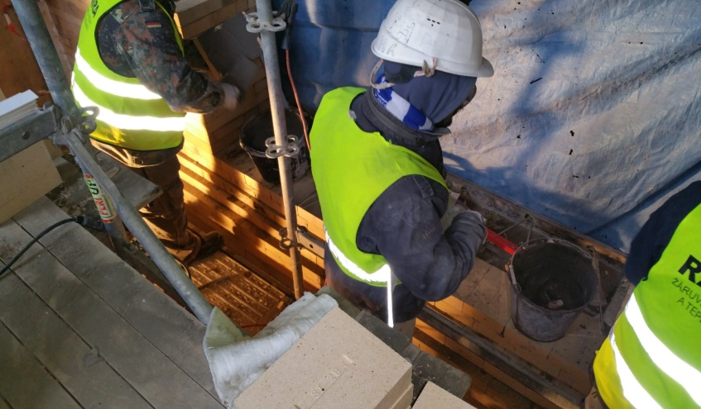
Ethanol Energy a.s.,
lihovar Vrdy
Opravy vyzdívek parních kotlů.
AcelorMittal Ostrava a.s.
Sanace, reprofilace torkretem vnitřních stěn hasicí věže koksovny.
Sanace, reprofilace torkretem stěn havarijního zasobníku konglomerátu.

Lovochemie a.s.
Provedení základových desek a pasů pro technologii intenzifikace chlazení KD6.
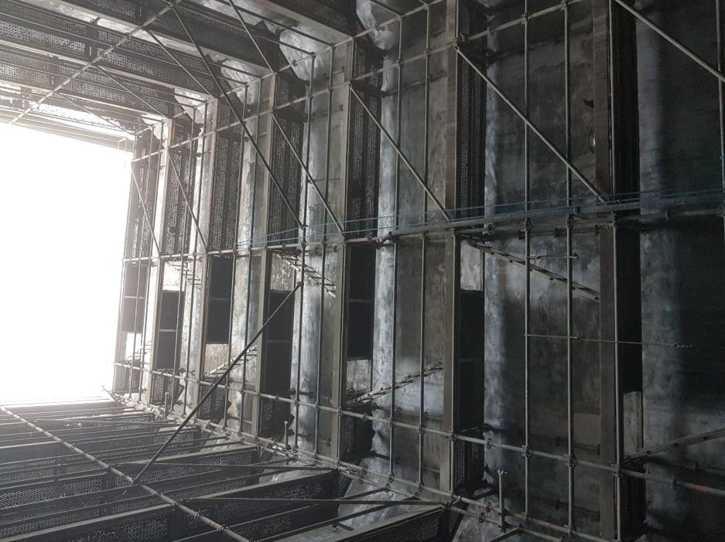
2018
ELEKTROPORCELÁN a.s., divize Louny a Merklín
Servis vyzdívek tunelových a komorových pecí (servisní smlouva).
Ethanol Energy a.s.
Servis vyzdívek kotlů K1 – K3.
METAL TRADE COMAX a.s.
Servis vyzdívek pecí na zpracování hliníku.
REMET SPOL s.r.o.
Servis vyzdívek pecí na zpacování hliníku.
ČESKOMORAVSKÝ CEMENT a.s.
Servis vyzdívek linky pro výrobu slínku (servisní smlouva).
EUROSUPPORT MANUFACTURING
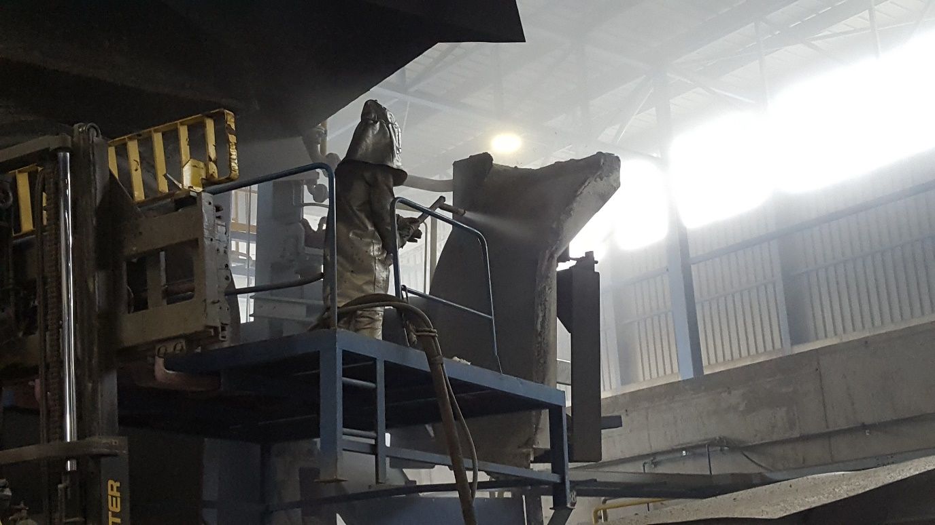
Servis pecí pro výrobu katalyzátorů rafinačních procesů ropy.
LITOVELSKÁ CUKROVARNÁ a.s.
Servis vyzívek šachtové vápenky, výměna rozrážecího kříže.
KERAMOST a.s.
Servis vyzdívek spalovacích komor sušáren bentonitu.

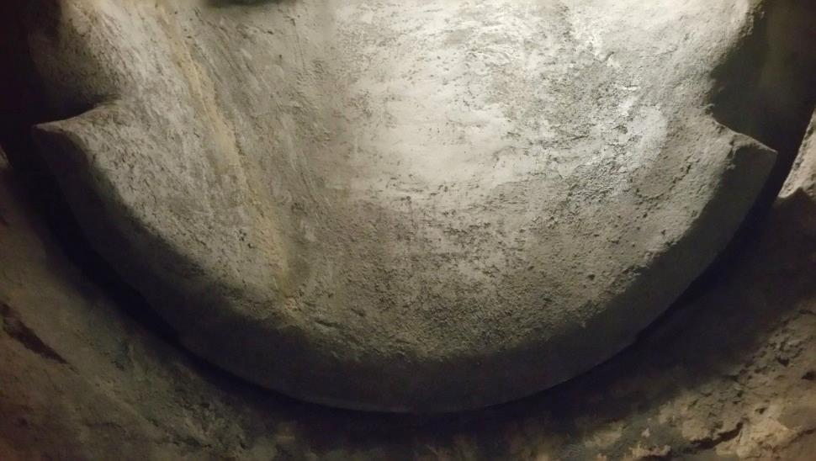
United Energy a.s.
Servis vyzdívek kotlů K4 - K10 (servisní smlouva).
Knauf Integral KG Satteldorf (DE)
Servis vyzdívek spalovacích komor.

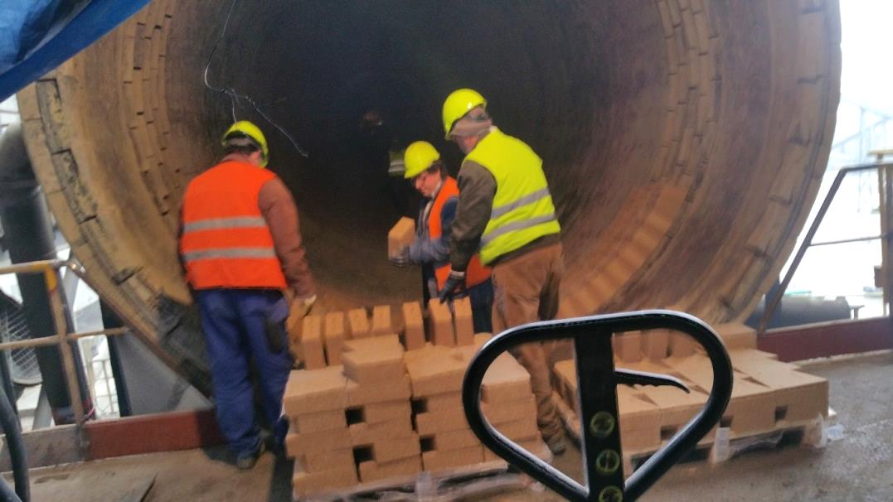
CHEMES HUMENNÉ a.s.
Výměna vyzdívky kotle 90T Ignifluid.
Iromez s.r.o. Pelhřimov
(Teplo z biomasy) Výměna vyzdívky kotle K8 Kohlbach.

Štore Steel3221 Teharje
Servis vyzdívky krokové pece.

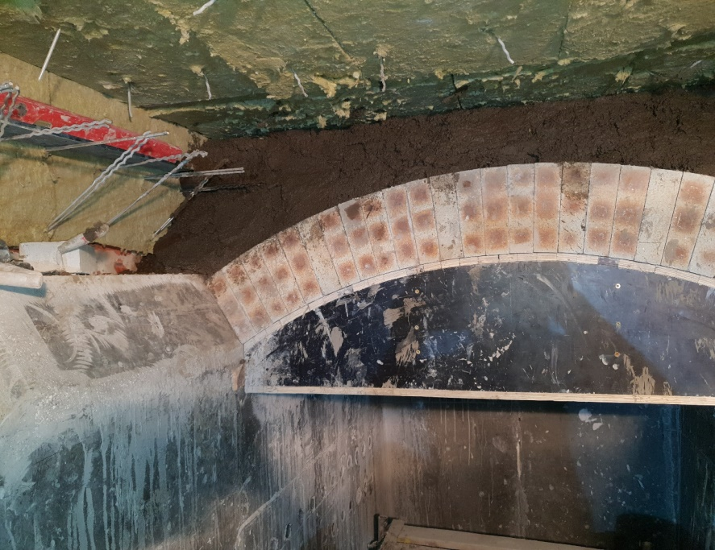
Spolana Neratovice a.s.
Výměna vyzdívky krakovací pece.
Unipetrol r.p.a. s.r.o.
Výměna kyselinovzdorného obložení havarijních jímek na provozu HCL.
DD Horní planá
Výměna šnekových dopravníků, servis vyzdívky kotle pro spalování biomasy.

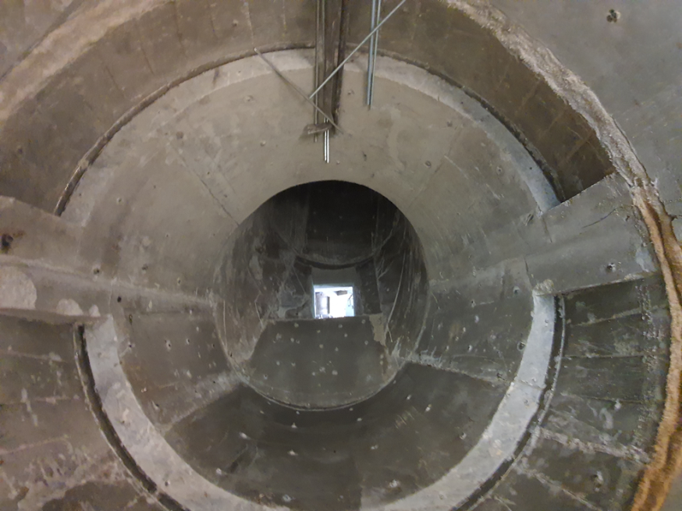
Cement Hranice Akciová Společnost
Oprava vyzdívky linky na výrobu slínku.
ŽARNOVICKÁ TEPLÁRENSKÁ a.s.
Výměna vyzdívky kotle na biomasu.
Lovochemie a.s.
Provedení základových konstrukcí při akci SJEDNOCENÍ NAPÁJECÍCH VOD.

2019
ČESKOMORAVSKÝ CEMENT a. s.,
Servis vyzdívek linky pro výrobu slínku (servisní smlouva).
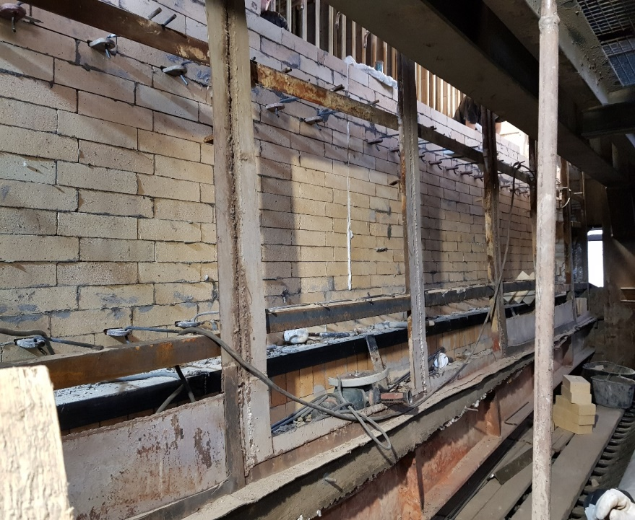
ELEKTROPORCELÁN a.s., divize Louny a Merklín
Servis vyzdívek tunelových a komorových pecí (servisní smlouva).
United Energy a.s.
Servis vyzdívek kotlů K4 - K10 (servisní smlouva).
MPEC Olsztyn s.a.
Dodávka a montáž žáruvzdorných vyzdívek kotle na biomasu.
Slovnaft Bratislava a.s.
Dodávka a montáž žáruvzdorných vyzdívek krakovacích pecí.

Keramost a.s.
Dodávka a montáž vláknitých vyzdívek spalovacích komor.
Euro Support Manufacturing s.r.o.
Servis vyzdívek pecí pro výrobu katalyzátorů.
Lovochemie a.s.
Zřízení základových konstrukcí průmyslových staveb.
Unipetrol RPA s.r.o.
Zřízení základových konstrukcí průmyslových staveb.

Spolana s.r.o
Výměna vyzdívky Klausova aparátu.
MT Comax a.s.
Servis vyzdívek rotačních a ustalovacích pecí.
ČEZ a.s., Teplárna Trmice,
Dodávka a montáž vyzdívek kotlů K5, K6.

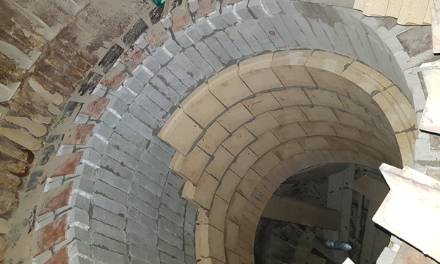

2020
UNIPETROL RPA s.r.o. – provedení kyselinovzdorných obkladů odtahového potrubí a kolen aparátu B-801 v areálu SPOLANA NERATOVICE
UNIPETROL RPA s.r.o. – demontáž a montáž vyzdívky pece B-801 v areálu SPOLANA NERATOVICE
EURO SUPPORT MANUFACTURING CZECHIA s.r.o. – generální oprava vyzdívek pecí ZEZ č.5 A č.6
CARMEUSE CZECH REPUBLIC s.r.o. – servis žáruvzdorných vyzdívek výrobní linky vápenky
ČESKOMORAVSKÝ CEMENT a.s. – servis vyzdívek linky pro výrobu slínku (servisní smlouva)
United Energy a.s. – servis vyzdívek kotlů k4-k10 (servisní smlouva)
OSTROVSKÁ TEPLÁRENSKÁ a.s. – servis vyzdívek uhelného parního kotle K1 20 t
METAL TRADE COMAX a.s. – servis vyzdívek pecí na zpracování hliníku
KERAMOST a.s. – servis vyzdívek spalovacích komor sušáren bentonitu
PBS a.s. – dodávka vyzdívek a izolací kotle K5 v CHEMES a.s. HUMENNÉ při výměně tlakového celku

CENTROPROJEKT GROUP a.s. – rekonstrukce schodiště zavážecí linky surovin GSH v LOVOCHEMIE a.s.
SPOLCHEMIE a.s. – provedení základových konstrukcí v rámci akce – ODSOLENÍ ODPADNÍCH VOD
SAKER spol. s.r.o. – servis vyzdívky rotační bubnové pece na zpracování hliníku RP4
UNIPETROL RPA s.r.o. – LD 17081 zvýšení spolehlivosti CCR - II. FÁZE_EPC , demontáž a montáž vyzdívek při GO vyzdívek ve všech sekcích pece 1392 B01 – B04
IROMEZ s.r.o. Pelhřimov – servis vyzdívek kotle K6
DUSLO a.s. ŠALA – servis vyzdívek rotační pece na likvidaci odpadu
STEATIT s.r.o. – generální oprava vyzdívek a ocelových konstrukcí pece č.1
PBS a.s. – dodávka vyzdívek a izolací plynového kotle K9 v CHEMES a.s. HUMENNÉ při výměně tlakového celku
OMPRO SK – dodávky vyzdívek v rámci servisu kotlů
PBS a.s. – dodávky technického projektové dokumentace žárovyzdívek a izolací – projekt Uniper
OETINGER ALUMINIUM WH GmbH – kompletní dodávka a výměna vyzdívky rotační pece TRO1
OETINGER ALUMINIUM NU GmbH – kompletní dodávka a výměna vyzdívky ustalovací pece K7
MONDI ŠTĚTÍ a.s. – PM1 ECOVANTAGE základy papírenského stroje v hale 1 NZ

2021
ČESKOMORAVSKÝ CEMENT a.s. – servis vyzdívek linky pro výrobu slínku (servisní smlouva)
United Energy a.s. – servis vyzdívek kotlů K4 - K10 (servisní smlouva)
CARMEUSE CZECH REPUBLIC s.r.o. – servis žáruvzdorných vyzdívek výrobní linky vápenky
SAKER spol. s.r.o. – generální oprava (výměna) vyzdívky rotační bubnové pece na zpracování hliníku RP1
CLAUDIUS PETERS PROJECTS GmbH – dodávka a montáž nového obložení chladiče klinkeru
ČESKOMORAVSKÝ CEMENT a.s. – oprava žáruvzdorné vyzdívky v technologickém zařízení RPS2
REFRATEG s. r. o. – demontáž vyzdívky ustalovací pece ZPF, Kolbenschmidt – Trmice
První Brněnská strojírna, a. s. – přeložka elektro pro projekt 19KO23 kotle K6 V UE
TRINOM s. r. o. – provádění úklidových prací v rámci projektu Přestavba kotle K6 na spalování biomasy v teplárně United Energy
První Brněnská strojírna, a. s. – projektová dokumentace izolací, oplechování a podpůrných a nosných konstrukcí izolací pro zakázku 19KO16 UNIPER
OETINGER ALUMINIUM NU GmbH – spolupráce na vyzdívce odplyňovacího kanálu, TOI a lázně ustalovací pece K6
OETINGER ALUMINIUM NU GmbH – výměna vyzdívky odplyňovacího kanálu ve výrobní hale
OETINGER ALUMINIUM NU GmbH – výměna žáruvzdorné vyzdívky Konvertoru 6
United Energy a.s. – kotel K7, vyčištění spalovací komory (servisní smlouva)
United Energy a.s. – ůklid kotle do BO - kotel K9 vyčištění spalovací komory a vzduchové skříně a celkový úklid kotle do BO
REFRATEG s. r. o. – betonáž víka ustalovací pece v Kohlbenschmidt – Trmice
OETINGER ALUMINIUM NU GmbH – žáruvzdorné práce v provoze
United Energy a.s. – kotel K9, vyčištění a úklid vypadaného vápence po demontáži dávkovačů
TERMOSTAV Bratislava, s. r. o. – žárotechnické práce na stavbě Teplárna Zvolen na kotli PK1
SWIETELSKY stavební s. r. o. – stavební a demoliční práce na PM1 ECOVANTAGE základy převíječky v hale 1 NZ
REFRATEG s. r. o. – žárotechnické práce na GO vyzdívky ustalovací pece, Anbremetall – Dobříš
United Energy a.s. – kotel K10, úklid a čištění lože kotle
CARMEUSE CZECH REPUBLIC s. r. o. – oprava žáruvzdorných vyzdívek rotační pece vápenky
United Energy a.s. – oprava vyzdívek kotel K10
United Energy a.s. – kotel K9, běžná oprava žáruvzdorných vyzdívek
DUSLO, a. s. – Šaľa, oprava žáruvzdorné vyzdívky rotační pece spalovny
OSTROVSKÁ TEPLÁRENSKÁ, a. s. – Technologicko-technický dozor při montáži a převzetí vyzdívky kotle K5 po přepravě a samotné montáži.
United Energy a.s. – oprava vyzdívky spalovací komory kotle K6
IROMEZ s. r. o. – oprava klenby kotle K5, kompletní výměna
United Energy a.s. – sanace žáruvzdorných vyzdívek kotle K6
United Energy a.s. – vyčištění a úklid K9 po BO
United Energy a.s. – oprava vyzdívky ložových výparníků kotle K6
United Energy a.s. – kotel K8 – přesun materiálů v loži
United Energy a.s. – vyčištění kondenzátorů TG22 WOMOU
OETINGER ALUMINIUM WH GmbH – žáruvzdorné práce v provoze NU
ČESKOMORAVSKÝ CEMENT a.s. – oprava žáruvzdorné vyzdívky v technologickém zařízení RPS2
OETINGER ALUMINIUM GmbH – žáruvzdorné práce v provoze Weißenhorn
OETINGER ALUMINIUM GmbH – žáruvzdorné práce v provoze Neu Ulm
První Brněnská strojírna, a. s. – provedení antikorozní ochrany požárního potrubí kotle K6
První Brněnská strojírna, a. s. – provedení stavebních úprav zásobníků, projekt Komořany 19K023
První Brněnská strojírna, a. s. – provedení stavebních úprav palivových zásobníků kotle K6 – nový požární úsek a nové otvory do Bunkru, provedení úprav žáruvzdorných vyzdívek kotle K6, vyzdívky cyklonu vč. oplechování aj.
Wheelabrator Czech s. r. o. – práce na žáruvzdorné výstelce pece, projekt 600757
TRINOM s. r. o. – úklid zásobníků štěpky před studeným testem technologie
United Energy, a. s. – čištění ložové desky pro výměnu mezikusu svodu do šnekového dopravníku, úklid
KERAMOST, a. s. – oprava vláknitých vyzdívek hořákové komory předtopeniště sušárny na bentonit
REMET, spol. s r. o. – žárotechnické práce při letní odstávce
Metal Trade Comax, a. s. – oprava vyzdívky ustalovací pece UVP, oprava vyzdívek rotačních pecí DELTA a BARTZ
Wheelabrator Czech s. r. o. – práce na žáruvzdorné výstelce pece, projekt 600768
TERMOSTAV Bratislava, s. r. o. – žárotechnické práce na kotli PK2, Teplárna Zvolen
United Energy, a. s. – kotel K8 a kotel K9, čištění spalovací komory
Wheelabrator Czech s. r. o. – práce na žáruvzdorné výstelce pece, projekt 600836
Domov důchodců Horní Planá – rekonstrukce žáruvzdorné vyzdívky kotle Pyrtec 390
Tepelné hospodářství Prachatice s. r. o. – oprava hořákové stěny kotle K1 ČKD 010
REFRATEG s. r. o. – demontážní a montážní práce na pecích STRIKO v provozu STARCAM
První Brněnská strojírna, a. s. – úprava projektové dokumentace, zakázka UNIPER
OETINGER ALUMINIUM WH GmbH – výměna žáruvzdorné vyzdívky udržovací pece K1
United Energy, a. s. – čištění lože – kotel K6
Wheelabrator Czech s. r. o. – práce na žáruvzdorné výstelce pece, projekt 600833
OETINGER ALUMINIUM WH GmbH – výměna žáruvzdorné vyzdívky – konverter 7, Neu Ulm
United Energy, a. s. – kotel K7, úklid po BO
DTZ s. r. o. – instalace žáruvzdorných vyzdívek do kotlů K21, K22
První Brněnská strojírna, a. s. – vrtání stropu zásobníku 3 x 250 mm
OETINGER ALUMINIUM GmbH – opravy vyzdívky žárobetonem Chemobet
OMPRO SK, spol. s r. o. – instalace žáruvzdorných vyzdívek v MATADOR PŮCHOV
OETINGER ALUMINIUM GmbH – údržbářské práce na žárotechnických zařízeních v provozech Neu Ulm a Weißenhorn
Wheelabrator Czech s. r. o. – práce na žáruvzdorné výstelce pece, projekt 600767
Domov důchodců Horní Planá – servis odběru tlaku v SK
Ostrovská teplárenská, a. s. – izolace horkovodu kotle K5
United Energy, a. s. – kotel K7 BO, úklid trasy č. 5
United Energy, a. s. – běžná oprava vyzdívek K7
United Energy, a. s. – čištění aglomerace popílku / mísič MS3 a příslušenství
United Energy, a. s. – kotel K6 čištění spalovací komory a vzduchové skříně
DUSLO, a. s. – odstávkové práce DUSANTOX
DUSLO, a. s. – sanace budovy exp. LAD
United Energy, a. s. – kotel K7, úklid po BO
OETINGER ALUMINIUM GmbH – údržbářské práce na žárotechnických zařízeních v provozech Neu Ulm a Weißenhorn
United Energy, a. s. – kotel K6 čištění spalovací komory
Wheelabrator Czech s. r. o. – práce na žáruvzdorné výstelce pece, projekt 600724
TERMOSTAV Bratislava, s. r. o. – žárotechnické a stavební práce na stavbě Vápenka Vitošov
Wheelabrator Czech s. r. o. – práce na žáruvzdorné výstelce pece, projekt 660036
United Energy, a. s. – oprava vyzdívek kotle K5
FIRECLAY, spol. s r. o. – výměna vyzdívky aparátu B-802 v provozu SPOLANA NERATOVICE
United Energy, a. s. – kotel K5 čištění lože
United Energy, a. s. – úklid prostoru TV, vč. vyjetí výsypky č. 2
Wheelabrator Czech s. r. o. – práce na žáruvzdorné výstelce pece, projekt 660058
United Energy, a. s. – kotel K6 čištění lože
Wheelabrator Czech s. r. o. – práce na žáruvzdorné výstelce pece, projekt 660079
Wheelabrator Czech s. r. o. – práce na žáruvzdorné výstelce pece, projekt 660080
TRINOM s. r. o. – kotel K6, úpravy v zásobníku štěpky
United Energy, a. s. – kotel K6, čištění zapečeného lože kotle
OETINGER ALUMINIUM GmbH – údržbářské práce na žárotechnických zařízeních v provozech Neu Ulm a Weißenhorn
Wheelabrator Czech s. r. o. – práce na žáruvzdorné výstelce pece, projekt 660136
United Energy, a. s. – kotel K6, trasa č. 3
DUSLO, a. s. – sanace budovy exp. LAD
Wheelabrator Czech s. r. o. – práce na žáruvzdorné výstelce pece, projekt 660108
Wheelabrator Czech s. r. o. – práce na žáruvzdorné výstelce pece, projekt 660123
Ridera stavební a. s. – LEGO Kladno – čištění P-BOXŮ
United Energy, a. s. – kotel K6 čištění lože
DUSLO, a. s. – oprava žáruvzdorné vyzdívky čela rotační pece RP.F302
DUSLO, a. s. – oprava žáruvzdorné vyzdívky prstence.F303
United Energy, a. s. – vyčištění sila č. 2
DUSLO, a. s. – dodávka materiálu k sanaci přesypové věže č. 200
První Brněnská strojírna, a. s. – čištění zásobníku, čištění zaklenbovaného zásobníku, nátěr 2 ks plošinek – projekt 19K023 Komořany
OETINGER ALUMINIUM GmbH – údržbářské práce na žárotechnických zařízeních v provozech Neu Ulm a Weißenhorn
P K I – Teplotechna Brno, spol. s r. o. – rotační pec č. 1, Mokrá ČMC – montážní práce
United Energy, a. s. – vyčištění spalovací komory a vzduchové skříně kotel K6, vyčištění výsypek a výstupního hrdla trasy č. 5 kotle K6
Českomoravský cement, a. s. – oprava vyzdívky chladič RPS1
United Energy, a. s. – K4 – spalovací komora, vyčištění a provedení úklidu hromad popílku ve sklepě pod K4
Wheelabrator Czech s. r. o. – práce na žáruvzdorné výstelce pece, projekt 660100
Wheelabrator Czech s. r. o. – práce na žáruvzdorné výstelce pece, projekt 660190
United Energy, a. s. – úklid věže č. 2 a č. 3 od hromad paliva a okolo třídiče
United Energy, a. s. – provedení vyčištění uhelného zásobníku NZ4A
TECHNICKÁ KERAMIKA Louny s. r. o. – pronájem žíhací pece vč. pálicích pomůcek
United Energy, a. s. – kotelna, kotle K6 – K10 ložová deska
Wheelabrator Czech s. r. o. – práce na žáruvzdorné výstelce pece, projekt 660214
OETINGER ALUMINIUM GmbH – údržbářské práce na žárotechnických zařízeních v provozech Neu Ulm a Weißenhorn
METAL TRADE COMAX, a. s. – opravy žáruvzdorných vyzdívek pecí na zpracování hliníku
United Energy, a. s. – K10 – spalovací komora, provedení čištění spal. komory a vzduchové skříně kotle K10
United Energy, a. s. – aglomerace, silo č. 1, provedení vyčištění aglomeračního sila č. 1
United Energy, a. s. – EUHo – NZ4a zásobník NZ4a – vyčištění od nálepů
Wheelabrator Czech s. r. o. – práce na žáruvzdorné výstelce pece, projekt 660282
REFRATEG s. r. o. – oprava vyzdívky dávkovací pece STRIKO, Heřmanova Huť
FIRECLAY, spol. s r. o. – výměna vyzdívky aparátu B-802 v provozu SPOLANA NERATOVICE
United Energy, a. s. – EUHo – NZ4a zásobník NZ4a – provedení úklidu v prostoru VV4a včetně vozíku
OETINGER ALUMINIUM GmbH – údržbářské práce na žárotechnických zařízeních v provozech Neu Ulm a Weißenhorn
P K I – Teplotechna Brno, spol. s r. o. – oprava rotačních pecí slinku CEMENTÁRNA RADOTÍN
UNEX a. s. – instalace vyzdívky do pánve 5,6 t
United Energy, a. s. – zauhlování – rozdělovací věž, provedení úklidu sklepa
Ridera stavební a. s. – LEGO Kladno – čištění P-BOXŮ
United Energy, a. s. – kotel č. 6 – trasa č. 5 výsypky č. 1-4, provedení vyčištění výsypek
United Energy, a. s. – kotel č. 6 – vyčištění spal. komory a vzduchové skříně včetně trysek
První Brněnská strojírna, a. s. – objednávka na projekt vyzdívek, izolací a oplechování – projekt 20K196 TFM K2 a K3
Českomoravský cement, a. s. – stavební práce ŽH RPS2, stavební práce PK RPS2
Českomoravský cement, a. s. – chladič RPS2 – betonáž potrubí před montáží: chladič RPS1 – betonáže potrubí na místě + vyzdívka vstupní krabice
REFRATEG s. r. o. – betonáž pánve Metaz
REFRATEG s. r. o. – žárotechnické práce na opravě smaltovací pece, Belis České Budějovice
TECHNICKÁ KERAMIKA – Louny, s. r. o. – nakládání katalyzátorů
CLAUDIUS PETERS PROJECTS GmbH – dodávka a instalace nově vyrobených prefabrikátů
CLAUDIUS PETERS PROJECTS GmbH – bourání a oprava vyzdívek poškozených stěn torkretací žárobetonem
United Energy, a. s. – kotel č. 5 – vyčištění šneku LM + dopravníku
United Energy, a. s. – kotel č. 7 – vyčištění spal. komory a úklid na kótě 0,2 m
Ridera Stavební a. s. – LEGO Kladno – čištění P-BOXŮ
OETINGER ALUMINIUM GmbH – údržbářské práce na žárotechnických zařízeních v provozech Neu Ulm a Weißenhorn
United Energy, a. s. – VH – SILO č. 2 – provedení vyčištění sila č. 2 + strop sila č. 2 Aglomerace
Wheelabrator Czech s. r. o. – práce na žáruvzdorné výstelce pece MH II(RD)-T 6000/3000 (projekt 660253)
United Energy, a. s. – kotel č. 6 – vyčištění lože a podloží + tr. č. 1,5
Slovenské elektrárne, a. s. – vyzdívky K16 02/2022, zakázka č. 200000415599/20
Slovenské elektrárne, a. s. – vyzdívky K16 02/2022, zakázka č. 2000004155806/10
První brněnská strojírna, a. s. – strojní demontáže na kotli K3, projekt ekologizace kotlů v TFM
OETINGER ALUMINIUM GmbH – údržbářské práce na žárotechnických zařízeních v provozech Neu Ulm a Weißenhorn
První brněnská strojírna, a. s. – projekt vyzdívek, izolací a oplechování – projekt 20K196 TFM K2 a K3.
OPTERRA ZEMENT GmbH – vyzdívka linky pece 3 WTA 2021/2022
První brněnská strojírna, a. s. – čištění hluchých prostor kotle K3 - akce 20K196 TFM K2 a K3 a vybourání vyzdívek dna spalovací komory – akce 20K196 TFM K2
United Energy, a. s. – kotel K9 – vyčištění spal. komory a vzduchové skříně
United Energy, a. s. – kotel K5 – vyčištění spal. komory a vzduchové skříně
OPTERRA ZEMENT GmbH – Zementwerk Karsdorf – speciální čisticí práce na výměníku
OPTERRA ZEMENT GmbH – čištění hnědouhelného prachu PHT 4
CLAUDIUS PETERS PROJECTS GmbH – žáruvzdorné práce dle nabídky Q208221 rev. 3; Übergabe-/Übernahmeprotokoll Nr.: 220511002.
OETINGER ALUMINIUM GmbH – výměna žáruvzdorné vyzdívky rotační válcové pece TRO2, včetně dodávky žáruvzdorných materiálů
BENEŠ a LÁT a. s. – oprava vyzdívky pece ZPF
United Energy, a. s. – kotel K5 – oprava vyzdívky kotle
Wheelabrator Czech s. r. o. – oprava míchačky M 180, zn. UEZ – demontáž – zhotovení výkresové dokumentace, nové lopatky míchačky aj.
První brněnská strojírna, a. s. – čištění teplosměnných ploch kotle K3 – akce 20K196 TFM K2 a K3
Wheelabrator Czech s. r. o. – žáruvzdorná výstelka pece MHS 1000/750 G-eg (projekt 660364)
United Energy, a. s. – BOK8, úklid kotle do BO
OPTERRA ZEMENT GmbH – vyzdívka pecní linky dle nab. č. 3182029, včetně víceprací v Karsdorfu 3 WTA 2021/2022
Wheelabrator Czech s. r. o. - žáruvzdorná výstelka pece MH II-T 1500/750 G (projekt 660392)
Wheelabrator Czech s. r. o. - žáruvzdorná výstelka pece MH II-T 1500/750 G (projekt 660393)
CLAUDIUS PETERS PROJECTS GmbH – žáruvzdorné práce na lince 3, Opterra Karsdorf
United Energy, a. s. – kotel K8 – oprava vyzdívky kotle, dle zadání SoD
United Energy, a. s. – kotel K6 – trasa č. 1, úklid popílku z výsypek LF a odklizení odpadu
United Energy, a. s. – kotel K7 – oprava vyzdívky kotle, dle zadání SoD
United Energy, a. s. – kotel K7 – vyčištění spalovací komory a podloží
United Energy, a. s. – kotel K6 – čištění lože a podloží
Wheelabrator Czech s. r. o. – oprava míchačky M 250, zn. UEZ, demontáž, vytvoření výkresové dokumentace, nové hrabací lopatky aj.
Wheelabrator Czech s. r. o. - žáruvzdorná výstelka pece MH II(PE)-T 4000/1500 G-eg (projekt 660424)
První brněnská strojírna, a. s. – vyklizení zásobníku paliva, akce 19K023, Komořany K6
OETINGER ALUMINIUM GmbH – údržbářské práce na žárotechnických zařízeních v provozech Neu Ulm a Weißenhorn
Ridera Stavební a. s. – LEGO Kladno – čištění P-BOXŮ
United Energy, a. s. – kotel K9 – šnek LOMAT a TV, úklid popílku u šneku a TV pod trasou č. 1
Ridera Stavební a. s. – LEGO Kladno – rozšíření výrobní haly
United Energy, a. s. – kotel K9 – trasa č. 3, čištění dopr. nádoby a úklid uniklého materiálu
SAKER spol. s r. o. – oprava vyzdívky rotační pece RP4
Duslo a. s., Šaľa – sanace přesypové věže č. 200
United Energy, a. s. – kotel K9 – šnek LOMAT, vyčištění šneku a prostoru dopravní nádoby trasy č. 2
První brněnská strojírna, a. s. – čistící práce v zásobníku paliva, akce 19K023, Komořany K6
United Energy, a. s. – Aglomerace – silo č. 2, provedení vyčištění sila č. 2
OETINGER ALUMINIUM GmbH – údržbářské práce na žárotechnických zařízeních v provozech Neu Ulm a Weißenhorn
United Energy, a. s. – BOK8 úklid kotle po BO
United Energy, a. s. – EUHO – VV4 provedení úklidu v prostorách u vyhrnovacího vozíku VV4 a ve věžích č. 2, 3, 4
United Energy, a. s. – K9 spalovací komora – provedení vyčištění spalovací komory
United Energy, a. s. – K6 čištění lože
Slovenské elektrárne, a. s. – vyzdívky K15 05/2022, zakázka 200000416363/10 chladič popela
PARAMO, a. s. – opravy vyzdívek kotlů K8 a K9 Paramo Kolín na provoze kotelna
První brněnská strojírna, a. s. – strojní demontáže na kotli K2 v rámci projektu ekologizace kotlů v TFM
První brněnská strojírna, a. s. – realizace základů pod komíny kotlů K2 a K3 v rámci projektu ekologizace kotlů v TFM
DUSLO, a. s. Šaľa – sanace přesypové věže č. 200 – sanace věnce
OETINGER ALUMINIUM GmbH – údržbářské práce na žárotechnických zařízeních v provozech Neu Ulm a Weißenhorn, červen 2022
První brněnská strojírna, a. s. – vyklizení zásobníku štěpky v rámci projektu 19K023, kotel K6 v UE
První brněnská strojírna, a. s. – provedení čištění teplosměnných ploch kotle K2 - akce 20K196 TFM K2 a K3
První brněnská strojírna, a. s. – vybourání vyzdívek dna spalovací komory - akce 20K196 TFM K2
Wheelabrator Czech s. r. o. – žáruvzdorná výstelka pece MH II(PE)-T 4000/2500 (projekt 660506)
Wheelabrator Czech s. r. o. - žáruvzdorná výstelka pece MCM-T 16000/2000 (projekt 660448)
První brněnská strojírna, a. s. – demolice a bourací práce na kotlech K3 a K2 pro akci „Ekologizace TFM – Plynofikace kotlů K2 a K3“
OETINGER ALUMINIUM GmbH – údržbářské práce na žárotechnických zařízeních v provozech Neu Ulm a Weißenhorn, červenec 2022
KERAMOST, a. s. – oprava vláknitých vyzdívek hořákové komory předtopeniště sušárny na Bentonit
Ridera Stavební a. s. – LEGO Kladno – rozšíření výrobní haly, další fáze výstavby
METAL TRADE COMAX, a. s. – opravy žáruvzdorných vyzdívek pecí na zpracování hliníku v hutním provozu MTC, a. s.
První brněnská strojírna, a. s. – izolace a oplechování membrán a spalinovodu, včetně projektu a dodávky materiálu
První brněnská strojírna, a. s. – čištění hluchých prostor kotle K2, akce 20K196 TFM K2 a K3
REFRATEG s. r. o. – betonáž reakční kabiny Evraz Mníšek pod Brdy
REFRATEG s. r. o. – oprava vyzdívek výpadů obou RP, SPT Mníšek pod Brdy
OETINGER ALUMINIUM GmbH – oprava žáruvzdorných vyzdívek v Konvertoru 7 torkretační metodou, Werk Neu Ulm
První brněnská strojírna, a. s. – čištění hluchých prostor kotle K3, akce 20K196 TFM K2 a K3
DUSLO, a. s., Šaľa – rekonstrukce nádrže H02.03A
OETINGER ALUMINIUM GmbH – výměna žáruvzdorných vyzdívek na TRO 4, Werk Weißenhorn
OETINGER ALUMINIUM GmbH – výměna žáruvzdorných vyzdívek na TRO 3, Werk Weißenhorn
První brněnská strojírna, a. s. – provedení nové vyzdívky dna SK_20K196 TFM K3
První brněnská strojírna, a. s. – stavební práce II etapa I. SK_20K196 TFM K3
TTS eko s. r. o. – provedení žárotechnických prací dle SoD v rámci rekonstrukce zdroje tepla v obci Dešná
IROMEZ s. r. o. – oprava klenby kotle K6
Slovenské elektrárne, a. s. – žárotechnické práce na SK K15, zakázka č. 200000416060/10
Slovenské elektrárne, a. s. – žárotechnické práce na chladiči popela K15, zakázka č. 200000417124/10
Wheelabrator Czech s. r. o. – žáruvzdorná výstelka pece MH II(PE)-T 4000/2500 (projekt 660605)
Wheelabrator Czech s. r. o. - žáruvzdorná výstelka pece MH II(PE)-T 4000/2500 (projekt 660681)
United Energy, a. s. – K10 – oprava vyzdívek dle SoD_UE_20-00115_00-00, zakázka č. 221K0WZ112
United Energy, a. s. – kotel K6 TR. č. 5_vyčištění výsypek č. 1, 2, 6 a 4 dle SoD_UE_20-00115_00-00, zakázka č. 221K6S0514
United Energy, a. s. – kotel K6 LF_vyčištění výsypek č. 3 a 4 dle SoD_UE_20-00115_00-00, zakázka č. 221K6FF114b.
United Energy, a. s. – kotel K6 TR. č. 3_mezizásobník_vyčištění mezizásobníku a trasy č. 3 dle smlouvy SoD_UE_20-00115_00-00, zakázka č. 222FJ30114
OETINGER ALUMINIUM GmbH – údržbářské práce na žárotechnických zařízeních v provozech Neu Ulm a Weißenhorn, srpen 2022
United Energy, a. s. – K6 – vyčištění spalovací komory dle SoD_ UE_20-00115_00-00, objednávka č. OUE0010386
United Energy, a. s. – K6 – vyčištění vzduchové skříně a najížděcího hořáku, dle smlouvy SoD_UE_20-00115_00-00
United Energy, a. s. – K10 – ČIŠTĚNÍ SK a PODFLUIDNÍ vyčištění spalovací komory dle smlouvy SoD_UE_20-00115_00-00
United Energy, a. s. – K10 – vyčištění vzduchové skříně a najížděcího hořáku, dle smlouvy SoD_UE_20-00115_00-00
United Energy, a. s. – VH TR C/D – úklid vápence na střeše kotelny dle SoD_UE_20-00115_00-00, objednávka č. OUE0010381
DUSLO, a. s., Šaľa – sanace budovy 32-08 LAD dle SoD 56/22/08/002
SAKER spol. s r. o. – oprava vyzdívky rotační pece RP 4
Wheelabrator Czech s. r. o. - žáruvzdorná výstelka pece MH II(PE)-T 6000/3500 (projekt 660599)
DUSLO, a. s., Šaľa – oprava skladu balených hnojiv č. 32-32
DTZ s. r. o. – instalace žáruvzdorných vyzdívek do kotlů K23 a K24 dle obj. č. 22030013
Českomoravský cement, a. s., Mokrá-Horákov – oprava vyzdívky pecní linky RP2 metodou torkretace
OETINGER ALUMINIUM GmbH – údržbářské práce na žárotechnických zařízeních v provozech Neu Ulm a Weißenhorn, září 2022
Českomoravský cement, a. s., Mokrá-Horákov – oprava vyzdívky pecní linky RP1 torkretem
První brněnská strojírna, a. s. – dodávka materiálů – zak. 21V047 Otrokovice K4
První brněnská strojírna, a. s. – izolace a oplechování membrán a spalinovodu, včetně projektu a dodávky materiálu
DUSLO, a. s. - Oprava izolace pláště – středisko 6161100 – oprava izolace pláště nádrže na NaOCL H02.03E Bratislava pro skladování suroviny chlornan sodný NaOCL
United Energy, a. s. – K4 – oprava vyzdívek dle SoD_UE_20-00115_00-00, zakázka č. 220K4WZ115
Veolia Energie ČR, a. s. - stavební práce II Etapa I. SK_20K196 TFM K3
První brněnská strojírna, a. s. – stavební práce II Etapa I. SK_20K196 TFM K3
Veolia Energie ČR, a. s. – stavební práce II ETAPA I. SK_20K196 TFM K3
První brněnská strojírna, a. s. – projekt izolací vyzdívek a oplechování, zak. 21V047 Otrokovice K4
První brněnská strojírna, a. s. – sádrokartonářské práce pro KME – akce 20K196 TFM K2 a K3
DUSLO, a. s. – SO vyzdívky spalinového kanálu
DUSLO, a. s. – SO vyzdívky RP F302
DUSLO, a. s. – oprava tepelné izolace přehřívajících se částí na stěnách a podlaze kouřového tahu Primárního reformingu 010-HE-201
OETINGER ALUMINIUM GmbH – údržbářské práce na žárotechnických zařízeních v provozech Neu Ulm a Weißenhorn, říjen 2022
DUSLO, a. s. – rekonstrukce vyzdívky kotle E501A
TTS eko s. r. o. – kotelna na biomasu 2 x 8 MW v areálu Pila Javořice a. s., Ptenský Dvorek
DUSLO, a. s. – dodávka a montáž výsypky spalinového kotle
NORICAN Czech s. r. o. – žáruvzdorná výstelka pece, typ MHS 1000/750 G-eg (projekt 660738)
DUSLO, a. s. – MAU_GO spalinov. ventilátoru C602
DUSLO, a. s. – sanace budovy 32-08 LAD milník č. 2 dle SoD 56/22/08/002
Slovenské elektrárne, a. s. – žárotechnické práce v Elektrárně Vojany, SK K15 11/2022, zakázka č. 200000418075/10
První brněnská strojírna, a. s. – ekologizace TFM vícepráce dle Protokolu 21102022
NORICAN Czech s. r. o. – žáruvzdorná výstelka pece, typ MCM-T 16000/2000 (projekt 660449)
Scampo s. r. o. – Parabola exp. LAD, oprava plochy železobet. konštrukcií cca 1100 m²
a kruhový sklad HP, exp. UGL, oprava plochy železobet. konstrukcí cca 150 m²
DUSLO, a. s. – oprava skladu balených hnojiv č. 32-32
DUSLO, a. s. – SO filtrů A810 práce na MD 10/22 středisko 634400 vybavení 1006969
DUSLO, a. s. – SO filtrů A810 práce na MD 11/22 středisko 634400 vybavení 1006969
OPTERRA Zement GmbH – oprava vyzdívky na pecních linkách č. 3 a 4
První brněnská strojírna, a. s. – úpravy stropu na kotli K2 – projekt TFM 20K196
DUSLO, a. s. – GO výtlačného potrubí DN 400 C 650
HYDRODYNAMIC, spol. s r. o. – otryskání a nátěry potrubních dopravních mostů
DUSLO, a. s. – rekonstrukce nádrže H02.03A
OPTERRA Zement GmbH – havarijní oprava pecní linky č. 3
DUSLO, a. s. – ON/OV/03/2022/FEaS/Skladovanie IBC kontajnerov CHA a DCHA
Slovenské elektrárne, a. s. – žárotechnické práce v EVO: vyzdívky SK K16 08/2022, zakázka č. 200000417124/10
NORICAN Czech s. r. o. – žáruvzdorná výstelka pece, typ MH II (PE)-T 3000/1500 (projekt 660751)
NORICAN Czech s. r. o. – žáruvzdorná výstelka pece, typ MH II (PE)-T 6000/3500 (projekt 660770)
NORICAN Czech s. r. o. – žáruvzdorná výstelka pece, typ MH II-T(PE) 4000/2500 (projekt 660771)
NORICAN Czech s. r. o. – žáruvzdorná výstelka pece, typ MHS 1000/750 G-eg (projekt 660738)
Slovenské elektrárne, a. s. – žárotechnické práce v EVO: Výmurovky K16 10/2022, zakázka č. 200000417518/10
První brněnská strojírna, a. s. – provedení izolací a vyzdívek dle PBS/21K116/S/011/2022
REFRATEG s. r. o. – betonáž horní části výměníku kotle Kohlbach, Trhové Sviny
REMET, spol. s r. o. – oprava pece T2
První brněnská strojírna, a. s. – provedení nové vyzdívky dna SK_20K196 TFM K2
OETINGER ALUMINIUM GmbH – výměna vyzdívky pece pro udržení teploty K3 pro zpracování hliníku v Novém Ulmu
ERITECH a. s. – Izolace vodovodního potrubí v areálu Veolia Kolín dle dohody, izolace minerální vatou a oplechování hliníkem
OETINGER ALUMINIUM GmbH – údržbářské práce na žárotechnických zařízeních v provozech Neu Ulm a Weißenhorn, listopad 2022
SAKER spol. s r. o. – oprava žáruvzdorných vyzdívek pecí RP1 a RP2
První brněnská strojírna, a. s. – dodávka materiálů: Linery a vnitřní vestavby včetně svařování a klipy – projekt Synthos Osvětim, PL
Thomas Zement GmbH, Werk Karsdorf – nouzová oprava vpusti pece 3.4
DUSLO, a. s., Šaľa – oprava chemicky odolné vyzdívky záchytné nádrže HVO, středisko 6161100
IROMEZ s. r. o. – oprava vyzdívky kotle K6
METAL TRADE COMAX, a. s. – Chemobet 1500 AS SIC 10 SOL
BENEŠ a LÁT a. s. – oprava tavicí kelímkové pece Elsklo, typ GKL600TS
CEMEX Czech Republic, s. r. o. – montáž, seřízení a demontáž, torkretační práce
United Energy, a. s. – K6 – opravy vyzdívky hořákové komory
Slovenské elektrárne, a. s. – žárotechnické práce v EVO: Výmurovky SK K15 01/2023, zakázka 200000418521/10
První brněnská strojírna, a. s. – oprava původních vyzdívek SK_20K196 TFM K3
První brněnská strojírna, a. s. – oprava původních vyzdívek SK_20K196 TFM K2
OETINGER ALUMINIUM GmbH – údržbářské práce na žárotechnických zařízeních v provozech Neu Ulm a Weißenhorn, leden 2023
OPTERRA Zement GmbH – práce horolezeckého týmu na čištění linky 3
Thomas Zement GmbH, Werk Karsdorf – opravy na vedení surovinové moučky, deklech a chladiči slínku
VESUVIUS MORAVIA s. r. o. – opravy na VP3
Slovenské elektrárne, a. s. – žárotechnické práce v EVO: SK K15 02/2023, zakázka č. 200000426084/10
Českomoravský cement, a. s. - žárotechnické práce: stavební práce chladič RPS2 a stavební práce PK RPS2
NORICAN Czech s. r. o. – žáruvzdorná výstelka pece, typ MH-II-N 1500/750 G-eg (projekt 660571)
NORICAN Czech s. r. o. – žáruvzdorná výstelka pece, typ MH II(RD) - T 6000/4000 spez (projekt 660865)
VEOLIA ENERGIE ČR, a. s. – stavební práce a úpravy na SO01, SO02, SO04 a SO05 – na kotlech K2 a K3 pro akci ”Ekologizace TFM - Plynofikace kotlů K2 a K3“
SAKER spol. s r. o. – dodávka materiálu dle SoD 3012022 BOD 5
První brněnská strojírna, a. s. – provedení projektové dokumentace izolací – DUSLO
První brněnská strojírna, a. s. – vyklízení zásobníku štěpky v rámci projektu 19K023 KOTLE K6 V UE
První brněnská strojírna, a. s. – ekologizace TFM
NORICAN Czech s. r. o. – žáruvzdorná výstelka pece, typ HS - N 10000/6000-2000 (projekt 660840-01 a 660840-03)
OETINGER ALUMINIUM GmbH – údržbářské práce na žárotechnických zařízeních v provozech Neu Ulm a Weißenhorn, únor 2023
Thomas Zement GmbH, Werk Karsdorf – vyzdívka pecní linky 3.4
ARCO F.P.S. Pexidr s. r. o. – dodávka zařízení staveniště a oprava vyzdívek kotle K6 TTR
STEATIT s. r. o. – výměna vyzdívky komorové pece, oprava pláště, dodávka materiálu

